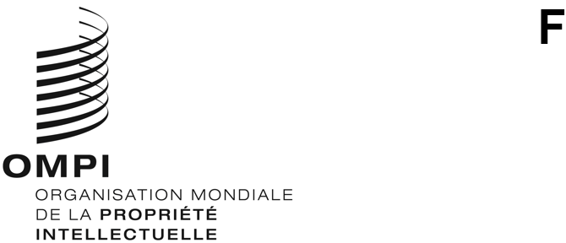
wipo/grtkf/ic/45/INF/5
ORIGINAL : anglais
DATE : 18 novembre 2022

Comité intergouvernemental de la propriété intellectuelle relative aux ressources génétiques, aux savoirs traditionnels et au folklore

Quarante-cinquième session

Genève, 5 – 9 décembre 2022
Note d’information à l’intention du Groupe d’experts des communautés autochtones et locales
Document établi par le Secrétariat
- À sa septième session, le Comité intergouvernemental de la propriété intellectuelle relative aux ressources génétiques, aux savoirs traditionnels et au folklore (ci-après dénommé “comité”) est convenu “que, immédiatement avant le début des sessions du comité, une demi-journée devra être consacrée à des exposés thématiques présentés sous la présidence d’un représentant d’une communauté locale ou autochtone”. Ce genre de réunion est organisé à l’occasion de chaque session du comité depuis 2005.
- Le thème retenu pour la présente session est le suivant : “Droit coutumier, savoirs traditionnels/expressions culturelles traditionnelles et propriété intellectuelle”.
- Le programme provisoire de la réunion du groupe d’experts pour la quarante-cinquième session fait l’objet de l’annexe du présent document.
[L’annexe suit]

Programme provisoire de la réunion du groupe d’experts
Lundi 5 décembre 2022 (heure de Genève)

11 h 00 | Ouverture
 | Président – (à désigner par le Forum consultatif des peuples autochtones de l’OMPI)
11 h 00 – 11 h 20 | Mme Bibi Barba, aborigène d’Australie, est directrice de Lulu Jiji Design, Consultants and Brokerage
11 h 20 – 11 h 40 | Mme Hortencia Hidalgo Cáceres, Aymara du Chili, dirige le programme des femmes autochtones du Fonds de développement pour les peuples autochtones d’Amérique latine et des Caraïbes (FILAC)
11 h 40 – 12 h 00 | Mme Sue Noe est avocate principale au Native American Rights Fund (NARF)
12 h 00 – 12 h 30 | Débat général et clôture
[Fin de l’annexe et du document]

